

**本科生毕业设计（用户使用手册）**

**毕业设计题目 基于WEB的校园兼职系统设计与实现**

**学 院 软件学院**

**专 业** **软件工程**

**学 号** **201820181502**

**学 生 姓 名**  **万煜文**

**指 导 教 师**  **谢波** **职称** **讲师**

**自** 2 **月** 21 **日至** 5 **月** 29 **日共** 14 **周**

**东华理工大学教务处**

**二○二二年 五 月**

**校园兼职系统用户手册**

1. 前言 3

1.1编写目的 3

1.2适用对象 3

2. 系统运行环境需求 3

2.1软硬件环境 3

3. 系统功能介绍 3

3.1系统角色定义 3

3.2个人信息维护模块 4

3.3网站建议模块 5

3.4兼职信息模块 6

3.5预约服务模块 10

3.6本地特色模块 14

4. 疑难问题解答 17

4.1 常见图标按钮解释： 17

# 前言

## 1.1编写目的

该用户手册编写是为了配合《基于Web的校园兼职系统设计与实现》论文所设计的系统并面向用户的，可以更好帮助用户了解并使用该系统。

## 1.2适用对象

适用于使用该系统的所有用户。

# 系统运行环境需求

## 2.1软硬件环境

表 2-1 软硬件环境表

|  |  |
| --- | --- |
| 配置 | 规格说明 |
| 处理器 | I5-6700K以上 |
| 内存 | 1G以上 |
| 硬盘 | 100MB以上 |
| 显示器 | 三星25英寸 |
| 浏览器 | 支持所有流行浏览器 |
| 操作系统 | Windows 7以上 |
| JDK | JDK8以上 |
| 数据库 | Mysql 5.5.58以上 |

# 系统功能介绍

## 3.1系统角色定义

本系统根据使用该系统的角色划分为：管理员，学生用户，公司用户，以及游客。管理员负责维护网站的后台系统，学生用户可以对相应的信息进行申请或者预约而公司用户则可以发布相应的信息以及处理申请人发起的申请。游客则只能进行浏览操作。具体角色定义如下图所示:

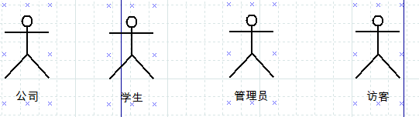

图 3-1 系统角色图

## 3.2个人信息维护模块

**管理员：**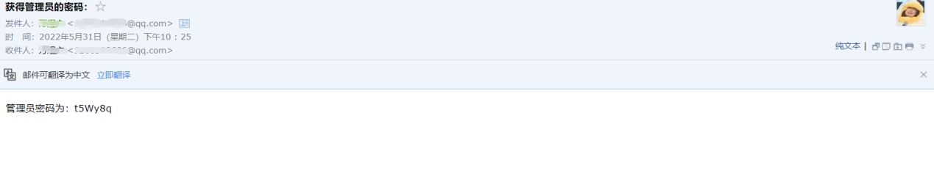

图 3-2 管理员获取密码页面展示图

管理员由于信息都是由系统指定且无其他具体信息需要修改，故只需要修改密码或者得到自己的密码即可，而当修改密码时是由系统发邮件到管理员系统。

**公司：**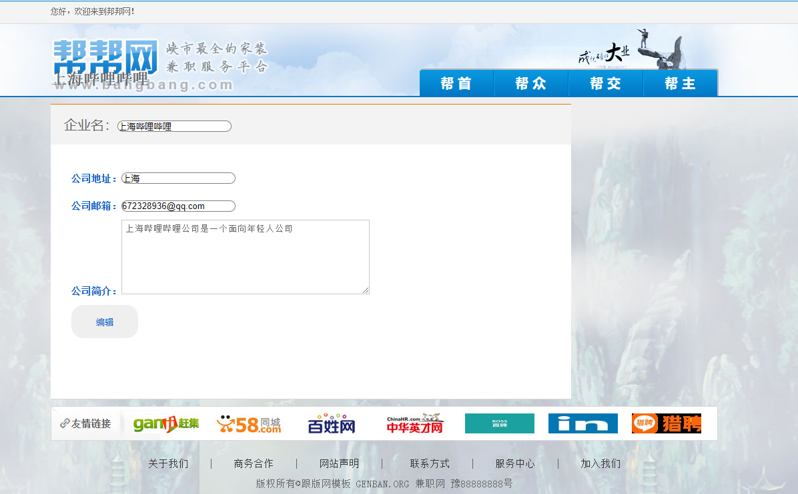

图 3-3 公司编辑页面展示图

公司可以在自己的公司修改编辑页面，进行公司信息的编辑与修改，同时可以查看自己公司的公司信息。

**学生：**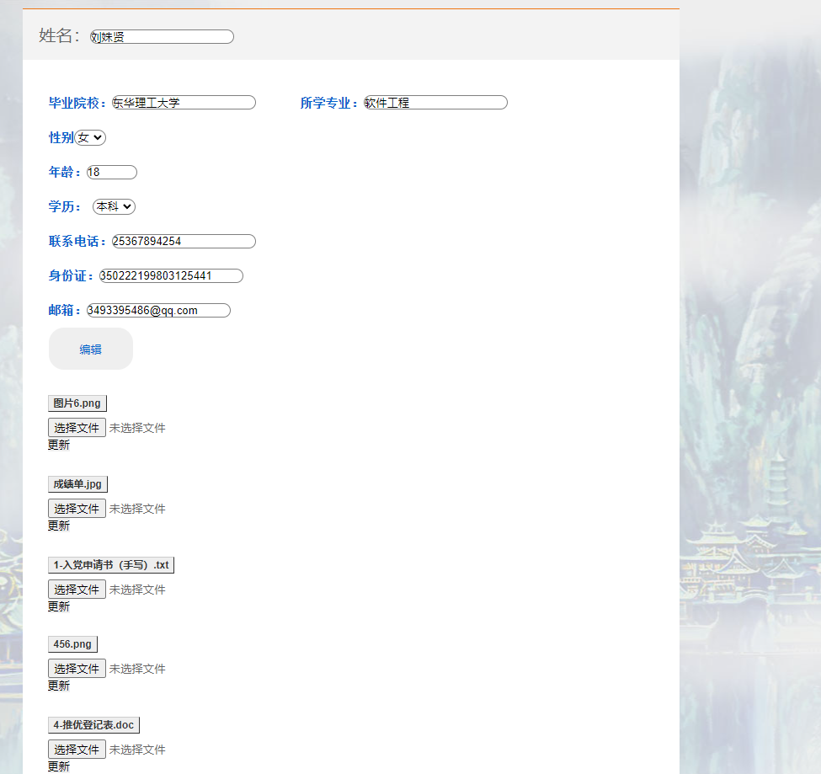

图 3-4 学生编辑页面展示图

学生可以在自己的个人修改编辑页面，进行个人信息的编辑与修改，同时可以查看自己的个人信息以及投递的简历。

## 3.3网站建议模块

**用户提交建议：**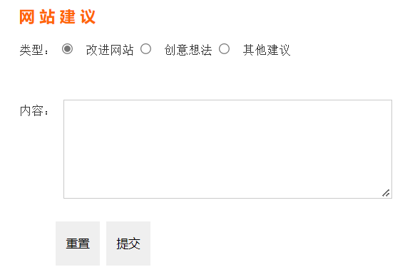

图 3-5 用户提交网站建议页面展示图

用户包括学生和公司两种角色，在网站建议模块可以在类型中选择三种类型的建议，同时在内容中输入自己想要提交的建议内容。如果输入错误，则点击重置可以重新输入内容。

**管理员管理建议：**

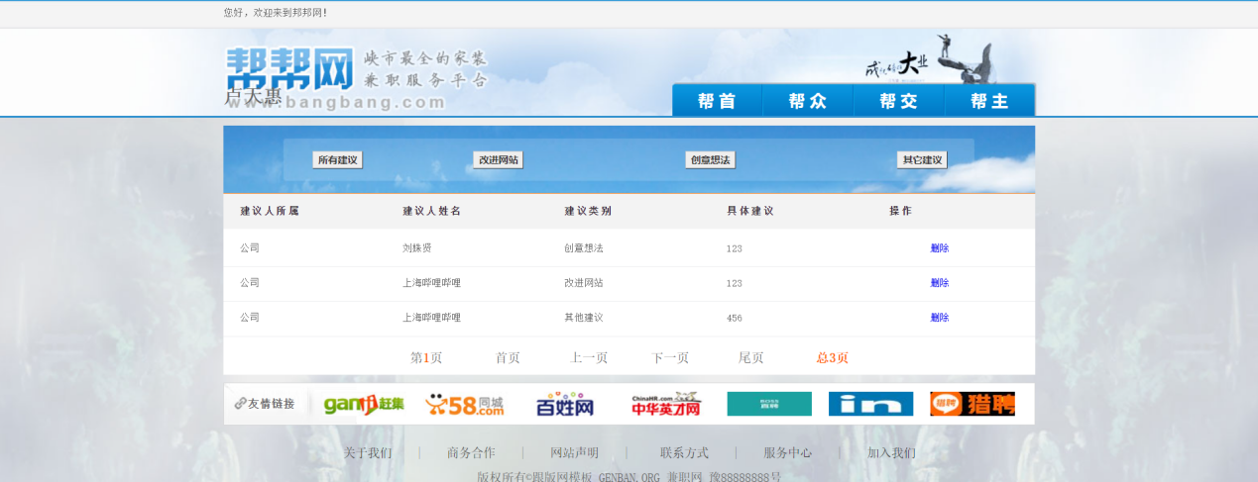

图 3-6 管理员管理网站建议页面展示图

管理员可以在网站建议模块查看来自所有用户，包括公司和学生所提交的建议。可以删除某个建议或者查看特定种类的所有建议。

## 3.4兼职信息模块

**公司管理兼职信息：**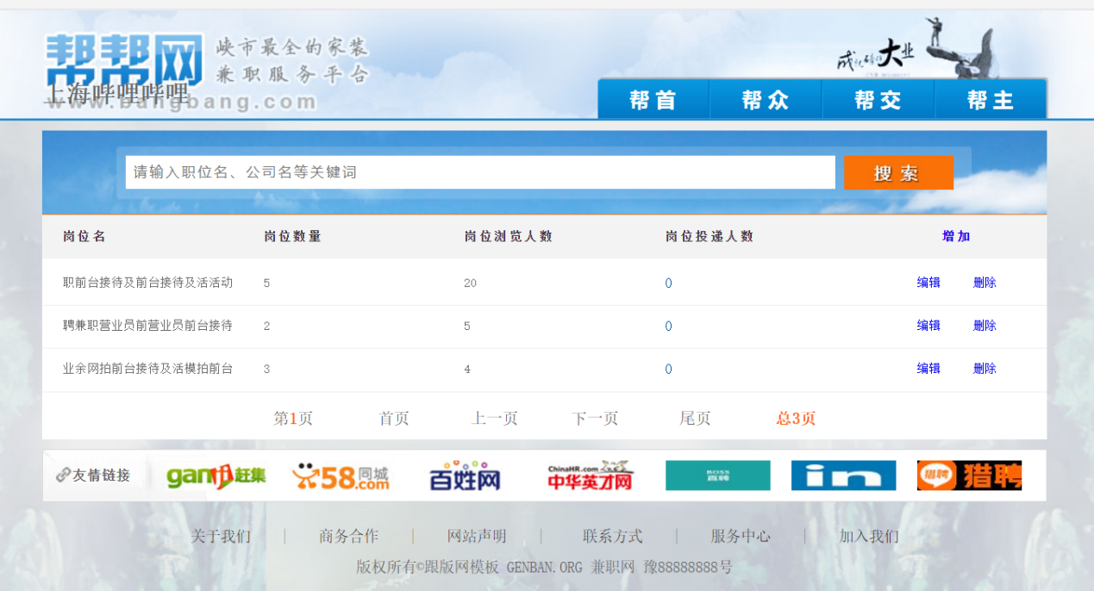

图 3-7 公司管理兼职信息页面展示图

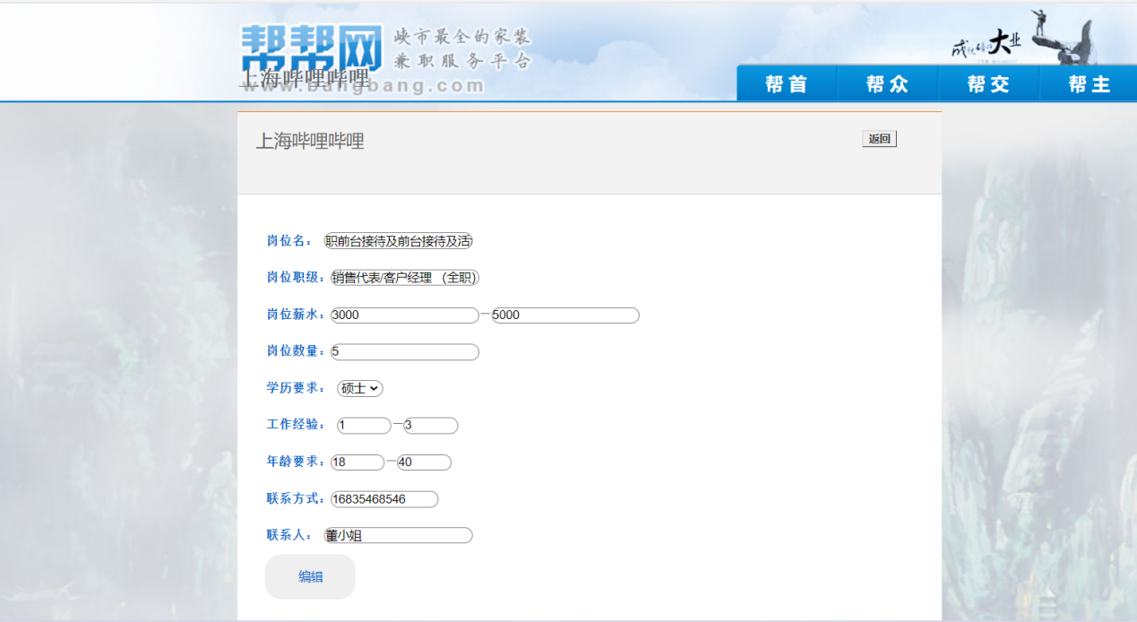

图 3-8 公司修改兼职信息页面展示图

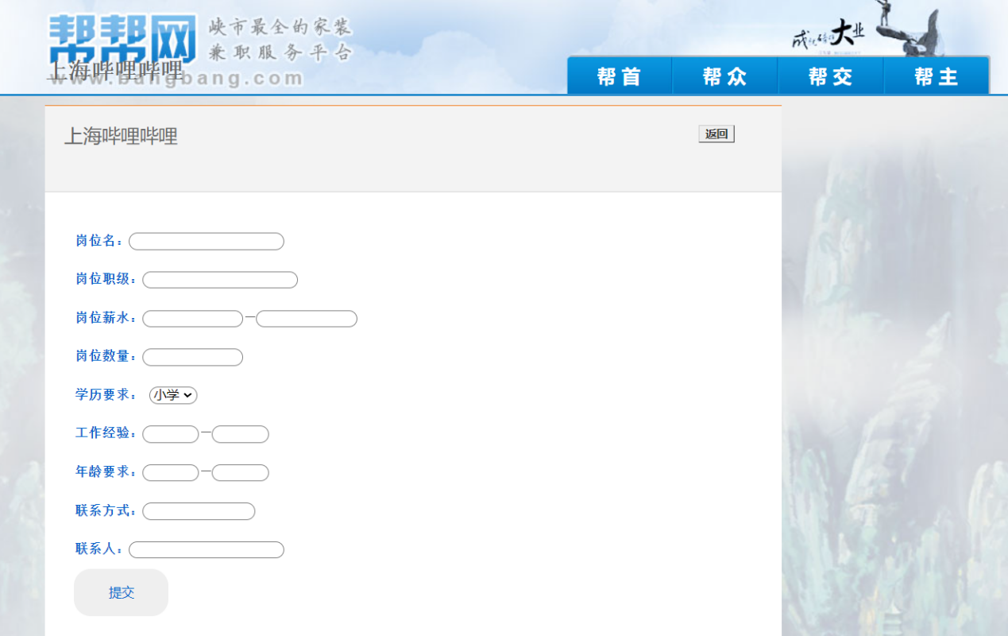

图 3-9 公司新增兼职信息页面展示图

公司可以管理自己公司已经发布的岗位，并且对这些岗位进行管理。点击编辑即可对岗位进行管理，点击增加即可增加新的岗位，点击删除会删除相应的兼职信息，同时会将该岗位相应的申请给废除，在搜索框输入自己想要搜索的内容，点击搜索即可进行相应的搜索内容。

**学生查看兼职信息：**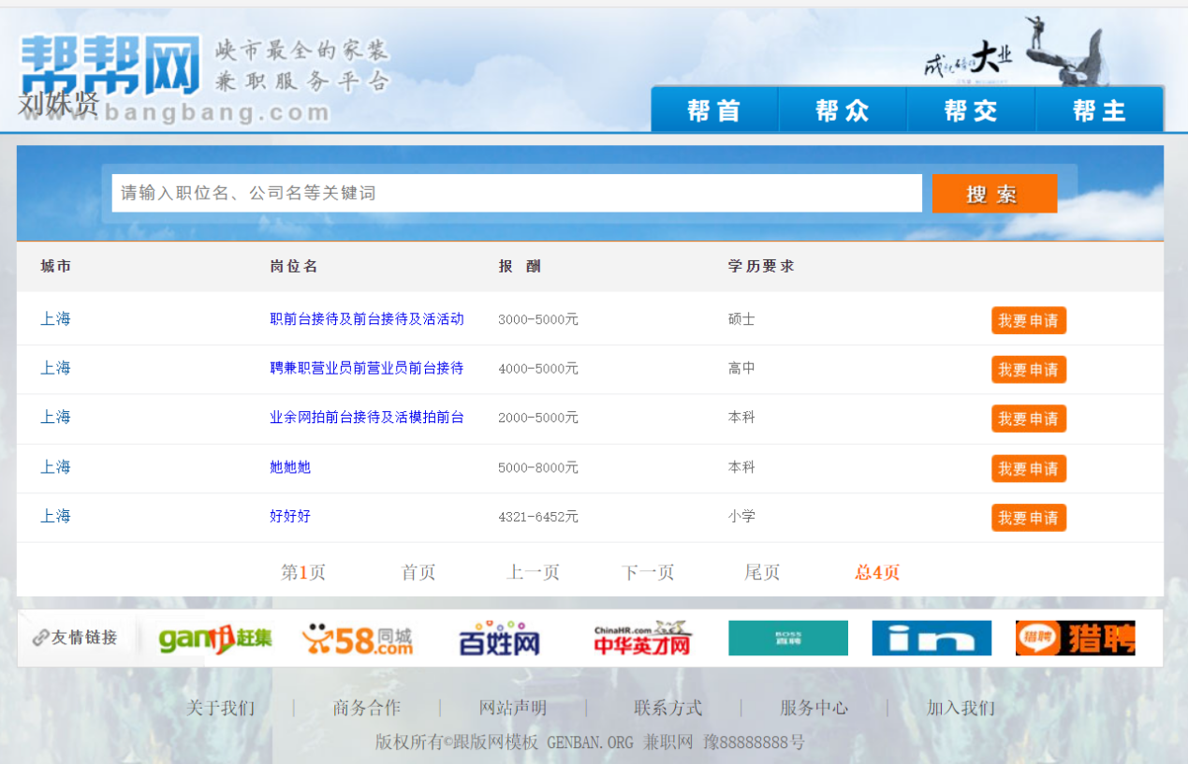

图 3-10 学生查看所有兼职信息页面展示图

用户可以点击首页的更多进入所有兼职信息页面可以查看所有的兼职信息，在搜索框输入自己想要搜索的内容，点击搜索将相应结果搜索出来，点击或者岗位名进入具体岗位界面进行申请。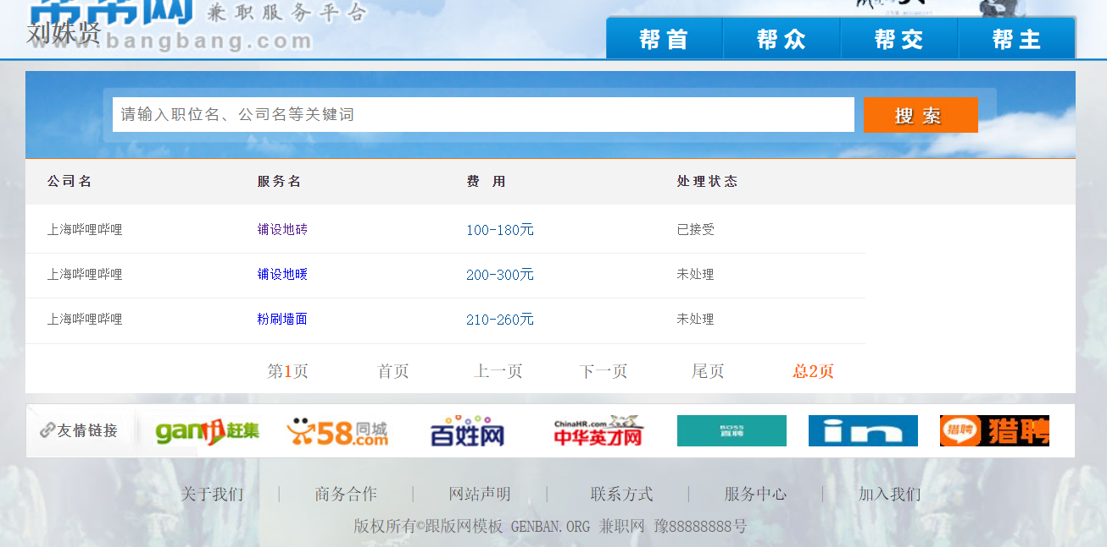

图 3-11 学生查看自己兼职信息页面展示图

同时，学生可以查看自己的兼职信息申请进展情况，在学生个人页面即可找到按钮进入，处理状态表示公司是否对该申请进行了处理，搜索框则是搜索自己申请过的兼职信息。

**学生申请兼职信息：**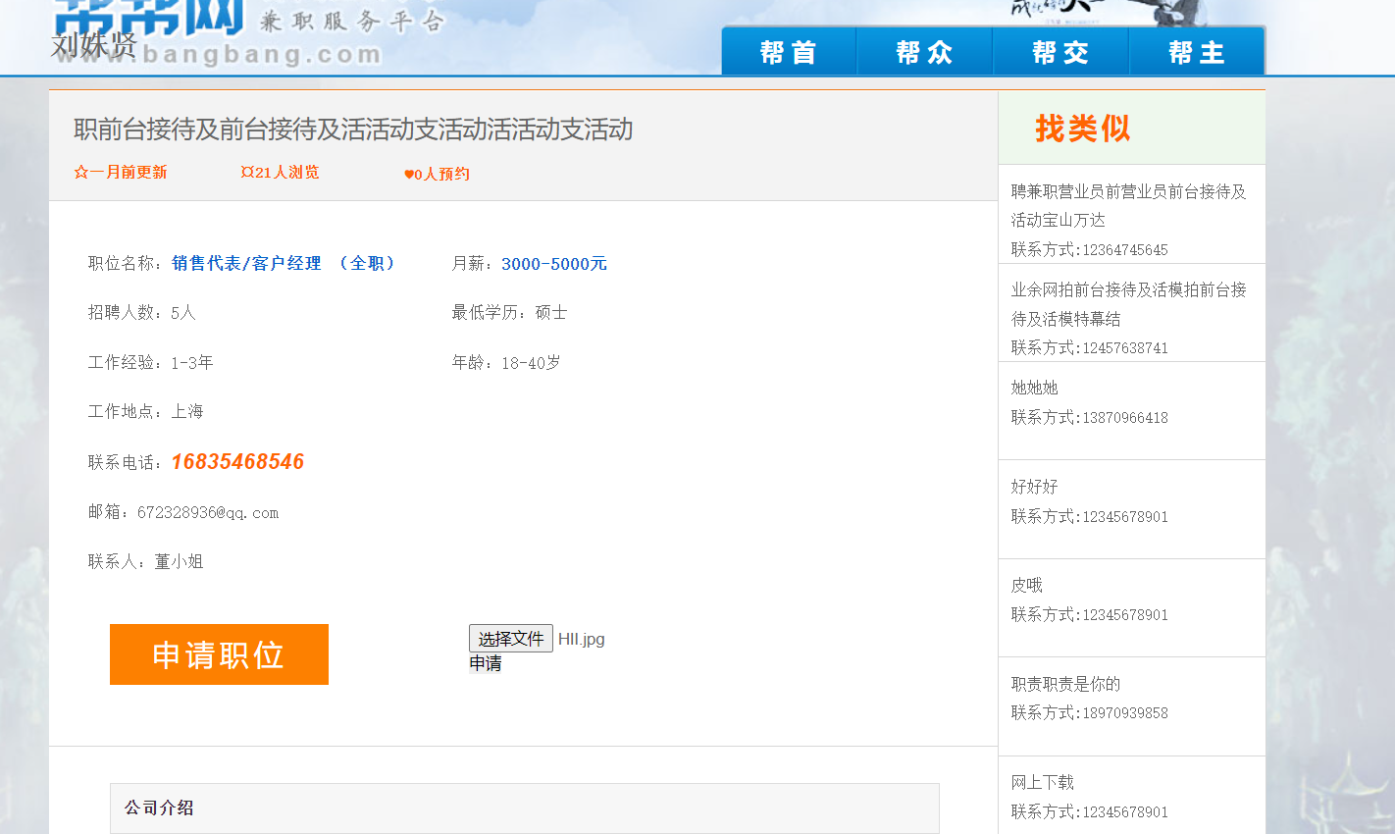

图 3-12 学生申请兼职信息页面展示图

学生在具体兼职页面点击申请职位然后上传简历进行该岗位的申请，在右侧可以显示该岗位的相关兼职。

**公司管理申请兼职信息：**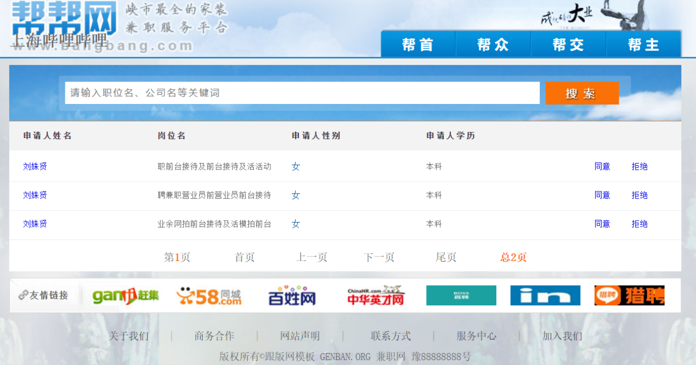

图 3-13 公司管理申请兼职信息页面展示图

在此页面可以查看所有用户申请该公司岗位的申请信息，并对岗位申请进行操作，点击同意即可对该申请进行同意，点击拒绝则是拒绝该用户的兼职信息申请。

## 3.5预约服务模块

**公司管理预约服务：**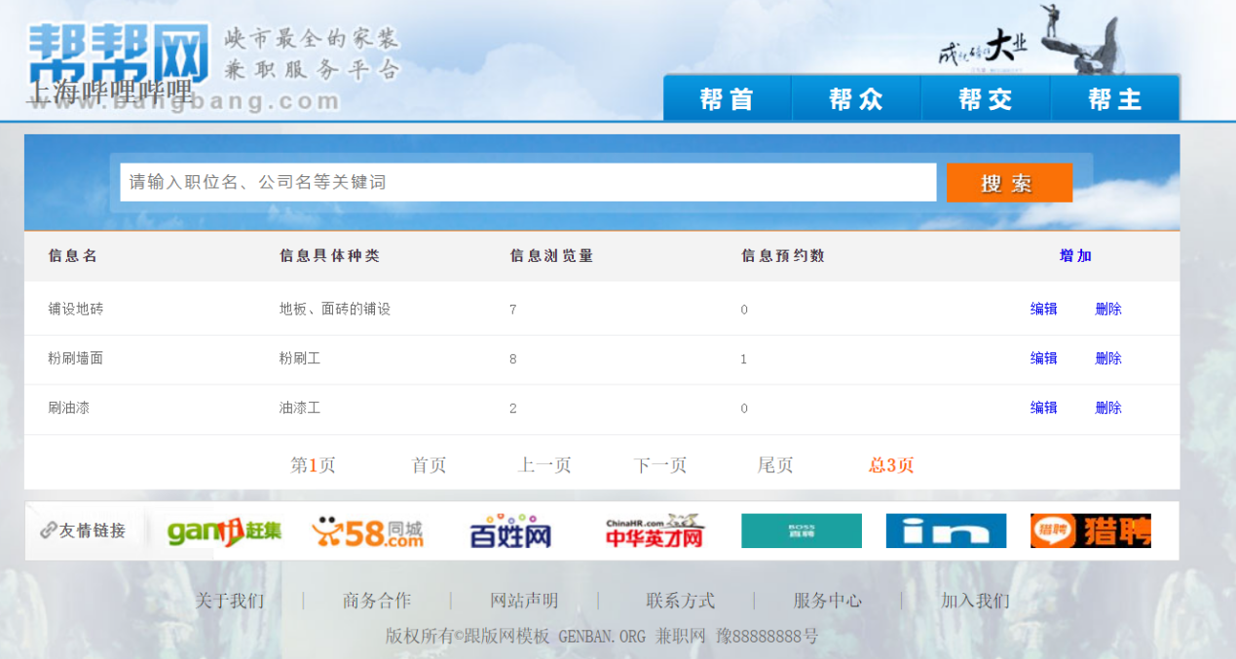

图 3-14 公司管理预约服务页面展示图

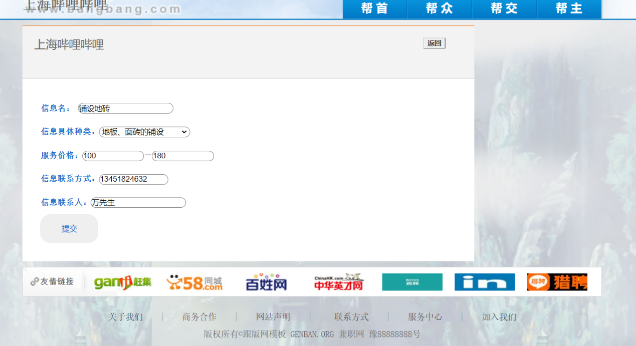

图 3-15 公司修改预约服务页面展示图

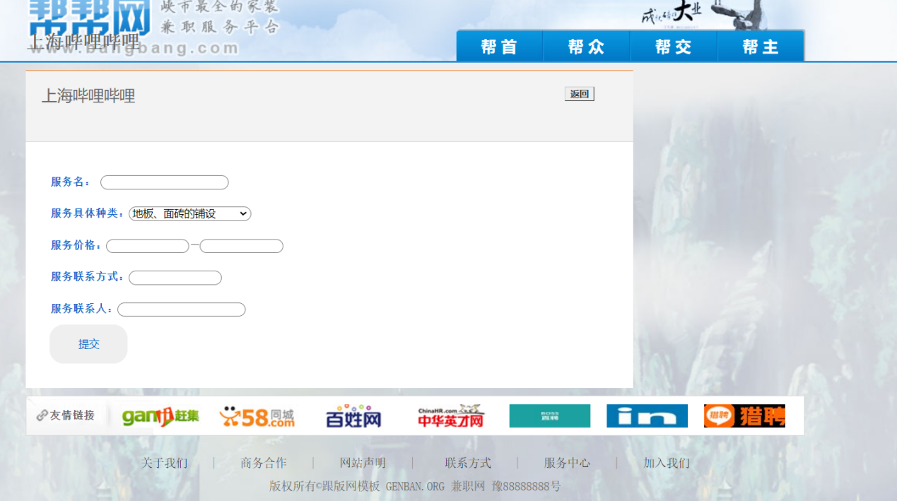

图 3-16 公司新增预约服务页面展示图

公司可以管理自己公司已经发布的预约服务，并且对这些预约服务进行管理。点击编辑即可对预约服务进行管理，点击增加即可增加新的预约服务，点击删除会删除相应的预约服务，同时会将该预约服务相应的申请给废除，在搜索框输入自己想要搜索的内容，点击搜索即可进行相应的搜索内容。

**学生查看预约服务：**

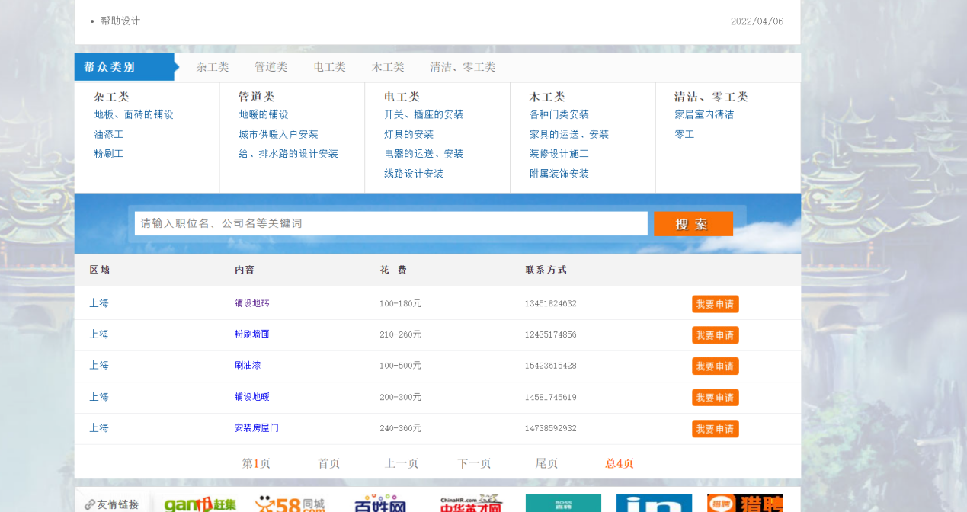

图 3-17 学生查看所有预约服务页面展示图

用户可以点击首页的更多进入所有预约服务页面可以查看所有的预约服务，在搜索框输入自己想要搜索的内容，点击搜索将相应结果搜索出来，点击我要申请或者预约服务名进入具体预约服务界面进行申请。

图 3-18 学生查看自己预约服务页面展示图

同时，学生可以查看自己的预约服务申请进展情况，在学生个人页面即可找到按钮进入，处理状态表示公司是否对该申请进行了处理，搜索框则是搜索自己申请过的预约服务。

**学生申请预约服务：**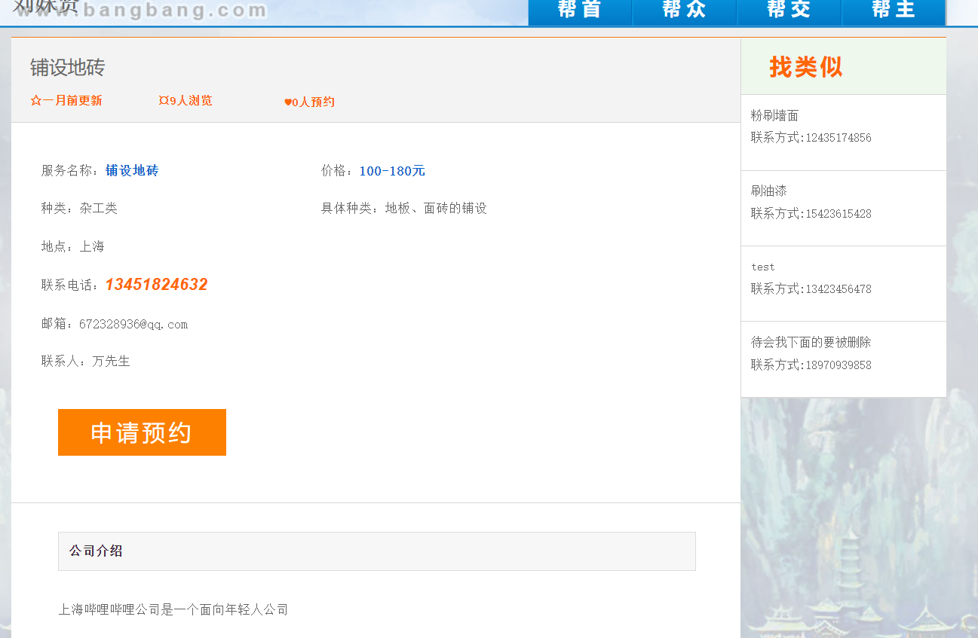

图 3-19 学生申请预约服务页面展示图

学生在具体预约服务页面点击申请预约服务进行该预约服务的申请，在右侧可以显示该预约服务的相关预约服务。

**公司管理申请预约服务：**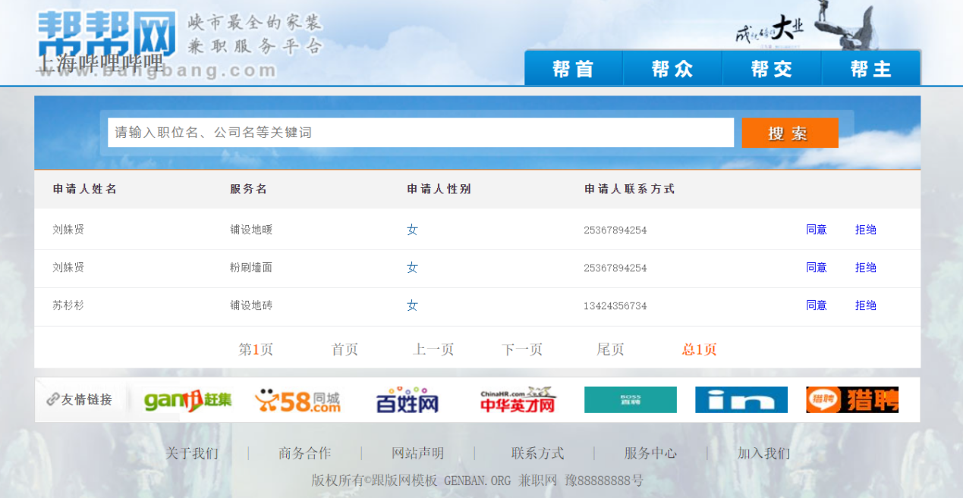

图 3-20 公司管理申请预约服务页面展示图

在此页面可以查看所有用户申请该公司预约服务的申请信息，并对预约服务申请进行操作，点击同意即可对该申请进行同意，点击拒绝则是拒绝该用户的预约服务申请。

## 3.6本地特色模块

**公司管理本地特色：**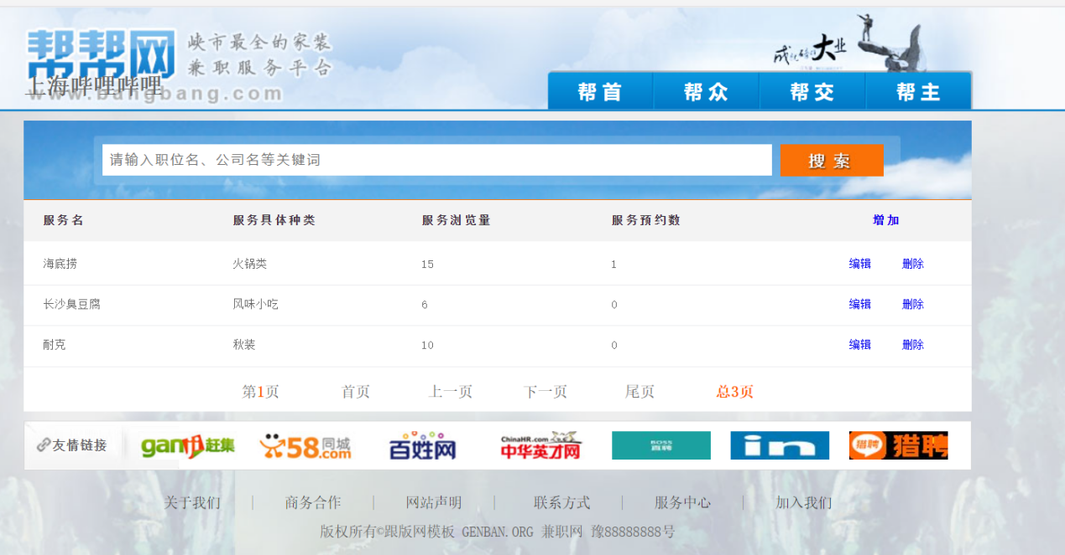

图 3-21 公司管理本地特色页面展示图

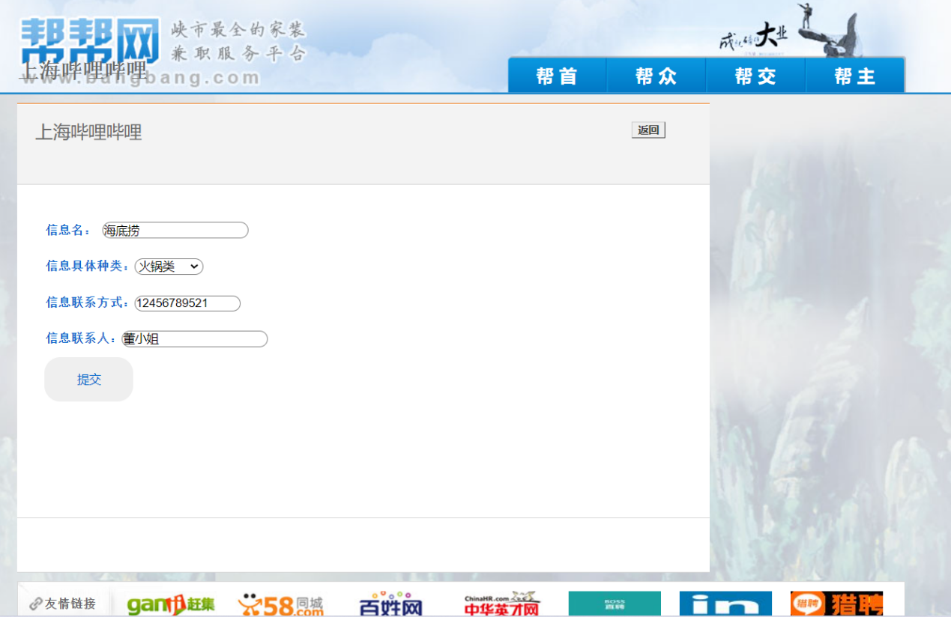

图 3-22 公司修改本地特色页面展示图

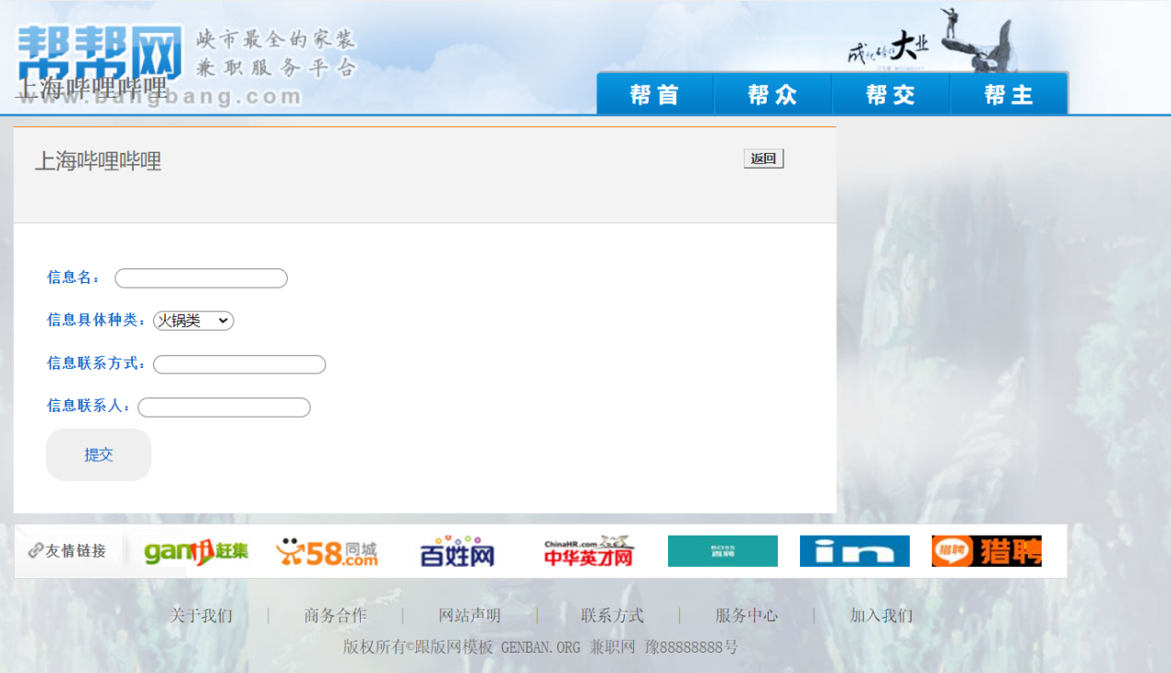

图 3-23 公司新增本地特色页面展示图

公司可以管理自己公司已经发布的本地特色，并且对这些本地特色进行管理。点击编辑即可对本地特色进行管理，点击增加即可增加新的预约服务本地特色，点击删除会删除相应的本地特色，同时会将该本地特色相应的申请给废除，在搜索框输入自己想要搜索的内容，点击搜索即可进行相应的搜索内容。

**学生查看本地特色：**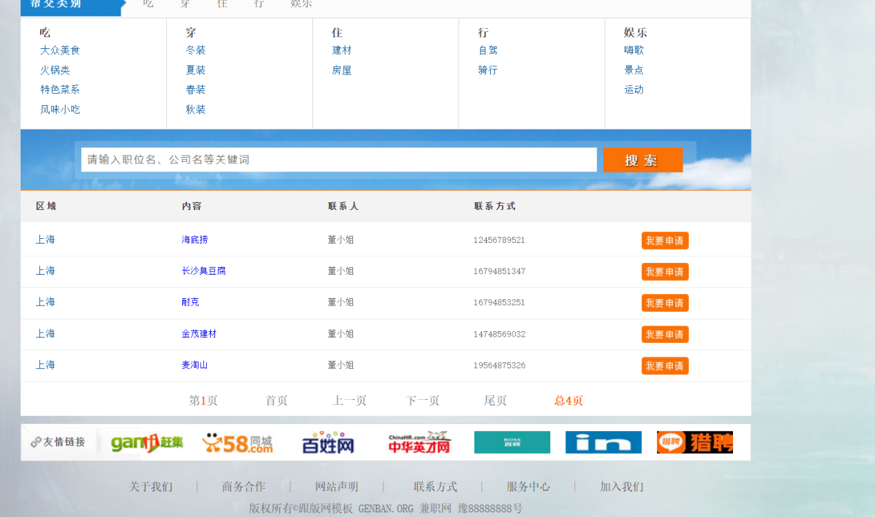

图 3-24 学生查看所有本地特色页面展示图

用户可以点击首页的更多进入所有本地特色页面可以查看所有的本地特色，在搜索框输入自己想要搜索的内容，点击搜索将相应结果搜索出来，点击我要申请或者本地特色名进入具体本地特色界面进行申请。

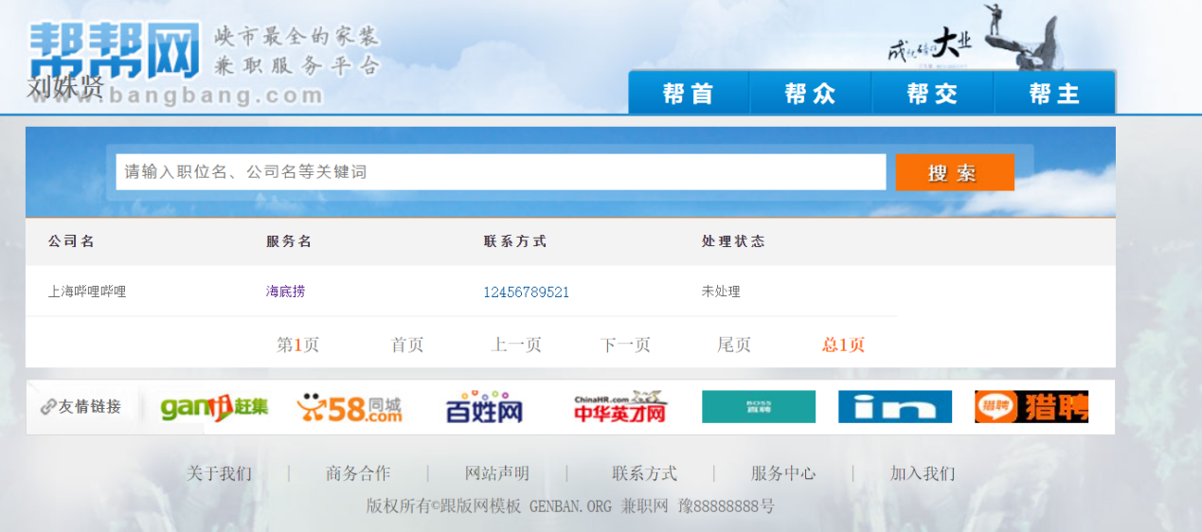

图 3-25 学生查看自己本地特色页面展示图

同时，学生可以查看自己的本地特色申请进展情况，在学生个人页面即可找到按钮进入，处理状态表示公司是否对该申请进行了处理，搜索框则是搜索自己申请过的本地特色。

**学生申请本地特色：**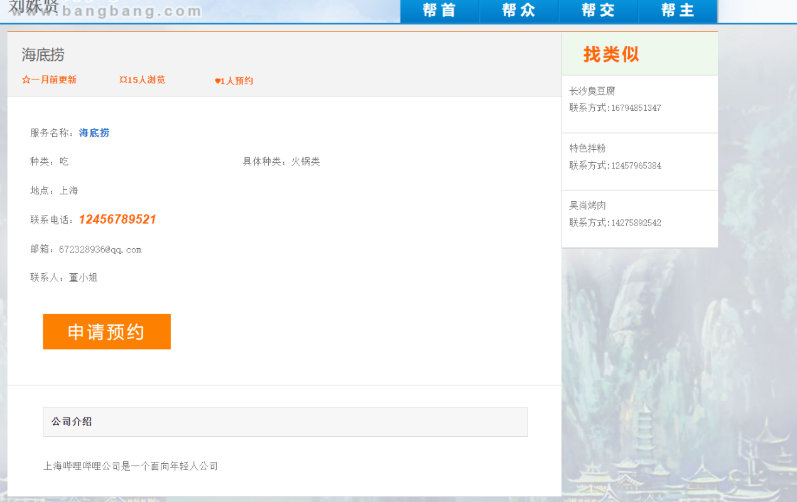

图 3-26 学生申请本地特色页面展示图

学生在具体本地特色页面点击申请本地特色进行该本地特色的申请，在右侧可以显示该本地特色的相关本地特色。

**公司管理申请本地特色：**

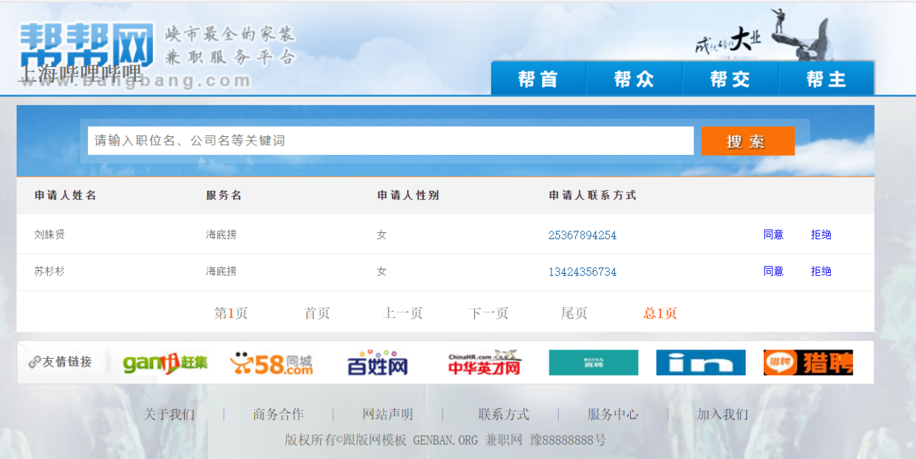

图 3-27 公司管理申请本地特色页面展示图

在此页面可以查看所有用户申请该公司本地特色的申请信息，并对本地特色申请进行操作，点击同意即可对该申请进行同意，点击拒绝则是拒绝该用户的本地特色申请。

# 疑难问题解答

## 4.1 常见图标按钮解释：



图 4-1 topbar导航栏按钮

帮首：跳转到系统主页展示兼职信息以及预约服务和本地特色种类。

帮众：帮众主要跳转到显示预约服务的相关信息页面。

帮交：帮交主要跳转到显示本地特色的相关信息页面。

帮主：帮主主要跳转到当前使用系统用户的个人信息模块

图 4-2 搜索框以及搜索按钮

在左侧搜索框输入想要搜索到的内容，右侧搜索点击执行搜索功能。



图 4-3 申请跳转按钮

点击该按钮会跳转到详情页面查看具体信息。



图 4-4 申请按钮

点击申请即可对详情进行申请



图 4-5 客服联系按钮

点击按钮会发起和客服聊天的对话框，必须要登录qq才可以做到。